TJA 7.b – ČET 2. 4.

Domnevam, da ste 7.b pri snovi za ANG en dan zadaj, ker je bila prava snov za TOR naložena šele v TOR zvečer.
Ampak to nas ne bo ustavilo
K sreči je do naslednje ure ANG kar nekaj dni, tako da ni panike

- Danes najprej preglej DZ stran 102/3.
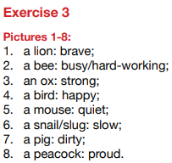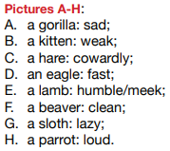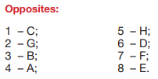

- Za ponovitev nasprotnih pridevnikov (Opposite adjectives) reši 2 vaji na internetu. Svetujem ti, da zraven odpreš spletni slovar PONS https://en.pons.com/translate/english-slovenian in si pomagaš z njim, če bi bilo treba.
- vaja https://www.thatquiz.org/sl/practicetest?1wbovcby19aoo
- vaja https://www.thatquiz.org/sl/practicetest?1ybovcax167pq

- V zvezek napiši naslov Opposites (exercise) in datum 2. 4.
Prepiši stavke, ki so na naslednji strani, in podčrtaj rešitve.

Če želiš, lahko vajo najprej rešiš na spletu, preveriš svoje rešitve, in jo nato zapišeš v zvezek. https://www.englishexercises.org/makeagame/viewgame.asp?id=1727

Rešitve vsi dobite in preverite v PON 6. 4.

To je to. Have a nice weekend!
Opposites (exercise) 2. 4.

boring, short, old, light, hot, poor, old, warm

1.People can be tall or.
2. A book can be interesting or .
3.A family can be rich or .
4. A bag can be heavy or .
5. Weather can be cool or .
6. Water can be cold or .
7. A car can be new or .
8. A teacher can be young or .

difficult, ugly, narrow, messy, strong, stupid, light, bad

1. News can be good or .
2. A girl can be weak or .
3. A man can be clever or .
4. A woman can be beautiful .
5. Roads can be wide or .
6. Night can be dark or .
7. English test can be easy .
8.A room can be tidy or .

wet, big, full, hard, down, cheap, low, hardworking

1. Problems can be small or .
2. A box can be empty or .
3. Toys can be expensive or .
4. Hair can be dry or .
5. A building can be high or .
6. A student can be lazy or .
7.We can go up or .
8. A chair can be soft or

slow, happy, safe, inside, dirty, sick, wrong, long, thin

1. Shoes can be clean or .
2. A pencil can be short or .
3. A question can be right or .
4. Children can be outside or .
5. A child can be healthy or .
6. An animal can be fast or .
7. A baby can be sad or .
8. Sport can be dangerous or .
9. A man can be fat or .

